ТЕМА НЕДЕЛИ «День Победы» (С 27.04.2020-30.04.2020)
Цель: познакомить детей с государственным праздником «День Победы»; дать первичные представления о войне, о празднике победы; вызвать чувство гордости и уважения к защитникам нашей Родины; осуществлять патриотическое воспитание; воспитывать любовь к Родине; воспитывать уважение к ветеранам войны.

ПОНЕДЕЛЬНИК  Познание. Формирование целостной картины мира, расширение кругозора  Беседа с детьми на тему « День Победы»  Цель: Рассказать детям о воинах - защитниках Отечества.  Презентация 9_мая 1945 года - День Победы.pdf  Рассматривание иллюстраций о Великой Отечественной войне, рассматривание памятников погибшим героям. Беседы о воинах, разучивание стихов, песен и прослушивание музыкальных произведений о Великой Отечественной войне. | ​Художественное творчество Лепка «Пограничник»  Цели:  Обобщить знания о службе пограничников. Закреплять умение лепить, передавать характерные черты образа.  Упражнять в применении разнообразных технических приемов: лепить из целого куска, сглаживать, оттягивать и т. д. Учить устанавливать фигуры на подставке.  Воспитывать уважение к профессии военных.  Материалы и оборудование: Пластилин, стеки, салфетка, доска для лепки, готовый образец.  ​ ​
​ВТОРНИК  Формирование элементарных математических представлений: Число и цифра 8. Рождество, Восьмиконечная звезда, восьмиугольник.  Цель: Закрепить знания и числе и цифре 8,развивать фантазию, воображение, а также мелкую моторику рук при выполнении фронтальной работы -изображении цифры 8 в рисовании, лепке, аппликации.  Задачи:  1. Закрепить счетные умения в пределах 8  2. формирование представлений о числе как явлений окружающего мира, формирование понятий « четные числа».  3. Развитие умений выкладывать количество предметов согласно цифре, соединяя их в пары.  Математика Число и цифра 8.pdf | ​Художественное творчество Аппликация: «Самолеты»  Задачи: Упражнять детей в создании образа предмета. Закрепить навыки аккуратного наклеивания, умение делить бумагу на части (разрезая ножницами), приемы наклеивания и соединения частей. Формировать умение устанавливать сходство с объектом. Развивать мелкую моторику кистей рук.  Материал: цветная бумага, ножницы, клей.  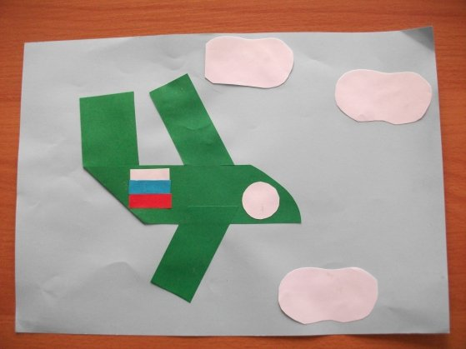
​СРЕДА  Познание. Познавательно-исследовательская и продуктивная  Познавательное развитие «Смелые люди»  Программные задачи: продолжать рассказывать о профессиях, которые требуют от людей быть смелыми и отважными (военный), продолжать формировать понятие «смелый». Объяснить детям понятие «Родина», подвести детей к пониманию того, что любить Родину- это значит защищать ее; воспитывать любовь к Родине.  Материал: иллюстрации с военными, фотографии достопримечательностей города Костромы- Монумент Славы, Вечный огонь.  Познавательное развитие «Смелые люди».pdf  Города - Герои.pdf | ​Коммуникация. Развитие речи: «Литературный калейдоскоп»  Цель: развивать память, мышление, воображение, речь детей, закрепить знания о войне.  Что такое День Победы?  Это утренний парад:  Едут танки и ракеты,  Марширует строй солдат.  Что такое День Победы?  Это праздничный салют.  Фейерверк взлетает в небо,  Рассыпаясь там и тут.  Что такое День Победы?  Это песни за столом,  Это речи и беседы.  Это дедушкин альбом.  Это фрукты и конфеты,  Это запахи весны…  Что такое День Победы –  Это значит нет войны.

​ ЧЕТВЕРГ  Коммуникация.Развитие речи:  Цель:Упражнять детей в четком произношениизвук«С»,«Ш», «Ж». Выучить чистоговорки  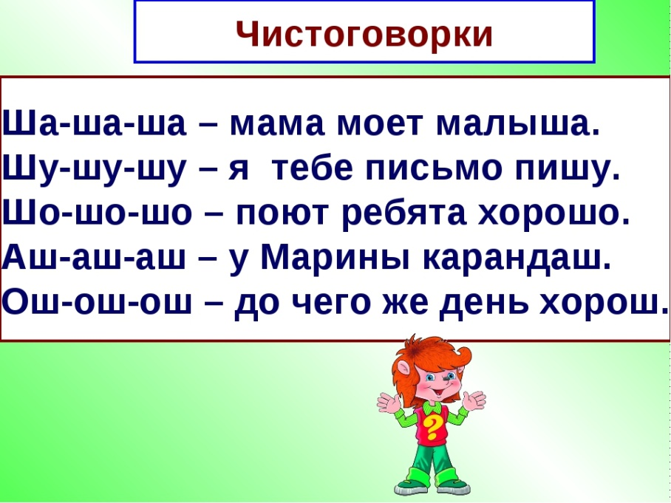 | Музыка  Цель: развивать музыкальные и творческие способности детей в различных видах музыкальной деятельности. вызвать у детей положительные эмоции от встречи с музыкой. Использование на занятии современных образовательных технологий.  https://detskie-pesni.com/prazdniki/9-maja

Художественная литература для чтения детям дома по теме «День Победы» НИКТО НЕ ЗНАЕТ, НО ПОМНЯТ ВСЕ (Лев Кассиль)
Чтение художественной литератвры.pdf

